~~~~

|  |  |  |
| --- | --- | --- |
| Materialien/Kompetenz  Regeln eines Baustelleneinrichtungsplanes |  | BFK  BT01.02.01.02 |
| Teilkompetenz:   * Ich kann die Regeln der Baustellenreinrichtungsplanung benennen. * Ich kann die Regeln der Baustelleneinrichtung zuordnen. * Ich *kann meine Gedanken mitteilen.* * *Ich kann mich an Gesprächen beteiligen.* | |  | | --- | | LernPROJEKT | | LernTHEMA | | LernSCHRITT | |

Gesamtzeit ca. 70 min

Sie interessieren sich dafür, welche Regeln bei einer Baustelleneinrichtung zu beachten sind. Diese können Sie für Ihre **Präsentation** brauchen.

2‘

****

Auf Baustellen können Unfälle passieren, wie auf diesem Bild. Was genau ist passiert? Kreuzen Sie an.

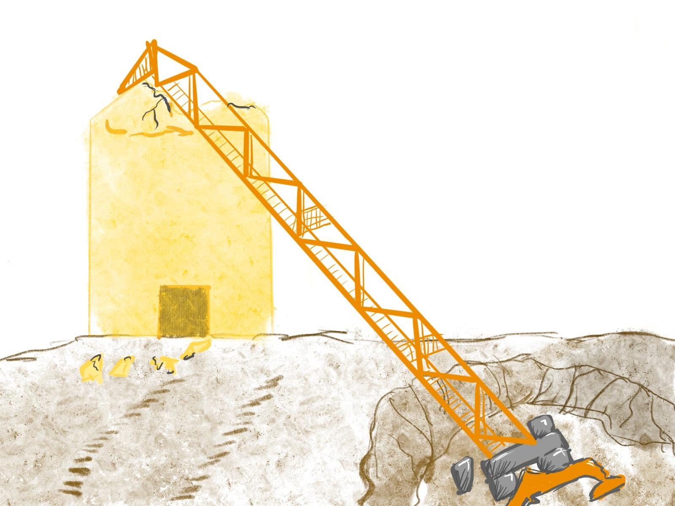

|  |  |  |  |  |  |
| --- | --- | --- | --- | --- | --- |
|  |  | Der Kran wird gerade abgebaut. |  |  | Der Kran wird gerade aufgebaut. |
|  |  |  |  |  |  |
|  |  | Das gelbe Haus wird abgerissen. |  |  | Der Kran ist gerade umgefallen. |

3‘

****

Vergleichen Sie Ihre Ergebnisse mit einem Mitschüler oder einer Mitschülerin.

5‘

****



1. Lesen Sie die Begriffskarten auf dem Einlageblatt „**Bestandteile im Schwenkbereich**“ und dem Einlageblatt „**Bestandteile außerhalb des Schwenkbereichs**“ durch.

10‘

****

1. Schneiden Sie die Begriffskarten aus den Einlageblättern „**Bestandteile im Schwenkbereich**“ und „**Bestandteile außerhalb des Schwenkbereichs**“ aus Aufgabe 1 aus.

10‘



1. Kleben Sie die Begriffskarten auf das Einlageblatt „**Schwenkbereich**“.

Unterscheiden Sie folgende Bereiche:

* Im Schwenkbereich
* Außerhalb des Schwenkbereichs

**Schwenkbereich des Krans**

**Kran**

5‘

****

1. Vergleichen Sie das Ergebnis mit einem Mitschüler oder einer Mitschülerin.

5‘

****

1. Schneiden Sie die Karten aus dem Einlageblatt „**Begriffe für Sortieraufgabe**“ aus.

10‘

****

1. Kennen Sie alle Begriffe? Bearbeiten Sie das Einlageblatt „**Sortieraufgabe**“ und ordnen Sie zu:

**weiß ich weiß ich nicht**

10‘

****

1. Klären Sie mit einem Mitschüler oder einer Mitschülerin die Begriffe, die Sie noch nicht kennen.

Falls Sie Begriffe nicht klären können, fragen Sie Ihren Lehrer oder Ihre Lehrerin.

10‘

****

1. Warum könnte der Kran im Eingangsbild umgestürzt sein? Besprechen Sie zusammen mit Ihrem Partner oder Ihrer Partnerin die Möglichkeiten.

## Selbstreflexion

|  |  |  |  |
| --- | --- | --- | --- |
| **Reflexionsfragen** | 11-2 Smiley_zufrieden_grün | 11-4 Smiley_OK_gelb | 11-6 Smiley_unzufrieden_rot |
| Ich kenne die Regeln der Baustelleneinrichtungsplanung. |  |  |  |
| Ich kann die Regeln der Baustelleneinrichtung zuordnen. |  |  |  |
| *Ich kann meine Gedanken mitteilen.* |  |  |  |
| *Ich kann mich an Gesprächen beteiligen.* |  |  |  |

Wie zufrieden bin ich mit meiner Arbeit an der Lernaufgabe?

11-2 Smiley_zufrieden_grün \_\_\_\_\_\_\_\_\_\_\_\_\_\_\_\_\_\_\_\_\_\_\_\_\_\_\_\_\_\_\_\_11-4 Smiley_OK_gelb\_\_\_\_\_\_\_\_\_\_\_\_\_\_\_\_\_\_\_\_\_\_\_\_\_\_\_\_\_11-6 Smiley_unzufrieden_rot

|  |  |  |
| --- | --- | --- |
| **Ich habe …** | |  |
|  | meinen Lernschritt im Ordner eingeheftet. | |
|  | den Arbeitsauftrag erledigt und das entsprechende Feld in der Lernwegeliste markiert. | |

|  |  |  |
| --- | --- | --- |
| Materialien/Kompetenz  **Einlageblatt – Schwenkbereich** |  | **BFK**  **BT01.02.01.02** |



**Kleben Sie die Bestandteile an die richtige Stelle ein:**

1. **Außerhalb des Schwenkbereichs**

**2. Im Schwenkbereich**

|  |  |  |
| --- | --- | --- |
| Materialien/Kompetenz  **Einlageblatt – Bestandteile im Schwenkbereich** |  | **BFK**  **BT01.02.01.02** |

****

**Der Kran steht so auf der Baustelle, dass Baustoffe und Bauteile transportiert werden können. Im Schwenkbereich des Kranes liegen:**

Bildquelle:

Schalelement: Rainer Sturm/pixelio.de

Baugrube: Bernd Sterzl/pixelio.de  
Mauersteine: Michael Lorenzet/pixelio.de

|  |  |
| --- | --- |
| **Schalelement**  C:\Users\entsp_000\Documents\Unterricht\9 SOL\LF1\Advance Organiser\460232_web_R_K_B_by_Rainer Sturm_pixelio.de.jpg | **Holzlager** |
|  |  |
| **Stahlmatten**  C:\Users\entsp_000\Documents\Unterricht\9 SOL\LF1\Advance Organiser\stahlmatten.jpg | **Baugrube**  C:\Users\entsp_000\Documents\Unterricht\290775_web_R_B_by_Bernd Sterzl_pixelio.de.jpg |
|  |  |
| **Mauersteine** | **Zimmererplatz** |
|  |  |
| **Verkehrsweg**  Gebäude, Die Gestaltung Der, Bauarbeiten, Bau | **Gebäude**  C:\Users\entsp_000\Documents\Unterricht\507250_web_R_K_by_Thorben Wengert_pixelio.de.jpg |

|  |  |  |
| --- | --- | --- |
| Materialien/Kompetenz  **Einlageblatt – Bestandteile außerhalb des Schwenkbereichs** |  | **BFK**  **BT01.02.01.02** |



**Einige Bestandteile sollen nicht im Schwenkbereich liegen:**

Bildquelle:

Toilette: Thomas Max Müller/pixelio.de

|  |  |
| --- | --- |
| **Bauwagen**  C:\Users\Praktikant-1_IBBW\Desktop\Bauwagen.jpg | **Oberboden**Maschinen, Mine, Baustelle |
|  |  |
| **Toilette**  C:\Users\entsp_000\Documents\Unterricht\195746_web_R_B_by_Thomas Max Müller_pixelio.de.jpg |  |

**Einige Bestandteile sollten zusätzlich noch nebeneinanderstehen:**

|  |  |
| --- | --- |
| **Magazin** | C:\Users\Praktikant-1_IBBW\Desktop\Bauwagen.jpg**Baubüro** |
|  |  |
| **Zufahrt**Bau, Baustelle, Bauen, Arbeiten, Architektur, Hausbau |  |

|  |  |  |
| --- | --- | --- |
| Materialien/Kompetenz  **Einlageblatt – Begriffe für Sortieraufgabe** |  | **BFK**  **BT01.02.01.02** |



|  |  |
| --- | --- |
| **Baustraße** | **Gebäude** |
| **Mauersteine** | **Lagerflächen** |
| **Schwenkbereich des Krans** | **Baugrube** |
| **Betonstahl** | **Bodenaushub** |
| **Kran** | **Zimmererplatz** |
| **Baustellenwagen** | **Baubüro** |
| **Zufahrt** | **Magazin** |
|  | **Toilette** |

|  |  |  |
| --- | --- | --- |
| Materialien/Kompetenz  **Einlageblatt – Sortieraufgabe** |  | **BFK**  **BT01.02.01.02** |



**Mit der Sortieraufgabe können Sie überprüfen, ob Sie bestimmte Fachbegriffe schon kennen:**

* Legen Sie die ausgeschnittenen Begriffe umgedreht auf einen Stapel.
* Nehmen Sie sich einen Begriff vom Stapel.
* Kennen Sie den Begriff? Kennen Sie den Begriff nicht? Sortieren Sie!

**weiß ich weiß ich nicht**

|  |  |  |
| --- | --- | --- |
| Materialien/Kompetenz  Regeln eines Baustelleneinrichtungsplanes |  | BFK  BT01.02.01.02 |
| Teilkompetenz:   * Ich kann die Regeln der Baustelleneinrichtungsplanung benennen. * Ich kann die Regeln der Baustelleneinrichtung zuordnen. * Ich *kann meine Gedanken mitteilen.* * *Ich kann mich an Gesprächen beteiligen.* | |  | | --- | | Lösung | |



Gesamtzeit ca. 70 min

Sie interessieren sich dafür, welche Regeln bei einer Baustelleneinrichtung zu beachten sind. Diese können Sie für ihre **Präsentation** brauchen.

2‘



Auf Baustellen können Unfälle passieren, wie auf diesem Bild. Was genau ist passiert? Kreuzen Sie an.



|  |  |  |  |  |  |  |
| --- | --- | --- | --- | --- | --- | --- |
|  |  | Der Kran wird gerade abgebaut. |  |  | Der Kran wird gerade aufgebaut. |  |
|  |  |  |  |  |  |  |
|  |  | Das gelbe Haus wird abgerissen. |  |  | Der Kran ist gerade umgefallen. |  |

3‘

****

Vergleichen Sie Ihre Ergebnisse mit einem Mitschüler oder einer Mitschülerin.

Lösungsvorschlag: Der Kran ist umgefallen.

****



1. Lesen Sie die Begriffskarten auf dem Einlageblatt „**Bestandteile im Schwenkbereich**“ und dem Einlageblatt „**Bestandteile außerhalb des Schwenkbereichs**“ durch.

10‘

****

1. Schneiden Sie die Begriffskarten aus den Einlageblättern „**Bestandteile im Schwenkbereich**“ und „**Bestandteile außerhalb des Schwenkbereichs**“ aus Aufgabe 1 aus.

10‘



1. Kleben Sie die Begriffskarten auf das Einlageblatt „**Schwenkbereich**“.

Unterscheiden Sie folgende Bereiche:

* Im Schwenkbereich
* Außerhalb des Schwenkbereichs

5‘

****

1. **Vergleichen Sie das Ergebnis mit einem Mitschüler oder einer Mitschülerin.**

****

1. Schneiden Sie die Karten aus dem Einlageblatt „**Begriffe für Sortieraufgabe**“ aus.

10‘

****

1. Kennen Sie alle Begriffe? Bearbeiten Sie das Einlageblatt „**Sortieraufgabe**“ und ordnen Sie zu:

**weiß ich weiß ich nicht**

10‘

****

1. Klären Sie mit einem Mitschüler oder einer Mitschülerin die Begriffe, die Sie noch nicht kennen.

Falls Sie Begriffe nicht klären können, fragen Sie Ihren Lehrer oder Ihre Lehrerin.

10‘

****

1. Warum könnte der Kran im Eingangsbild umgestürzt sein? Besprechen Sie zusammen mit Ihrem Partner oder Ihrer Partnerin die Möglichkeiten.

**Der Kran könnte umgestürzt sein, weil er zu hohe Lasten transportiert hatte.**

|  |  |  |
| --- | --- | --- |
| Materialien/Kompetenz  **Einlageblatt – Schwenkbereich** |  | **BFK**  **BT01.02.01.02** |



|  |
| --- |
| Lösung |

**Kleben Sie die Bestandteile an die richtige Stelle ein:**

Bildquelle:

Schalelement: Rainer Sturm/pixelio.de

Baugrube: Bernd Sterzl/pixelio.de  
Mauersteine: Michael Lorenzet/pixelio.de  
Toilette: Thomas Max Müller/pixelio.de

1. **Außerhalb des Schwenkbereichs**

**Lösungsvorschlag:**

**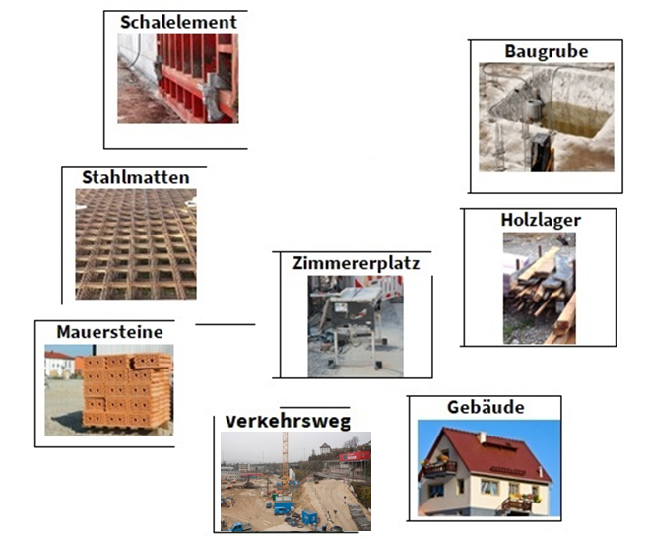**

**2. Im Schwenkbereich**



